ISCC2026耻辱柱
- 偷偷修靶机
- 偷偷换容器端口
- 野鸡VPN客户端
- 区域赛一个上午进不去，看题纯靠后端接口看，要前端有个乱用
- 比赛开始三个半小时进不去，进去一看别人ak了
- 神秘半动态半静态计分
- 动静结合flag牛逼 ，人民的好比赛
- 校赛pwn被连续打穿，大概是没有一个懂安全的，修都不会修
- 一个RCE的web题都不敢出，copyfail这么可怕吗
- 客服装死人要么就答非所问
- 通知写的不像人话，实战题也不知道从哪里冒出来的
- VPN用不了的兄弟，马上换号！！！！！必须要平台ID大于6位的。平台ID-报名时邮箱配对。
- 上午进不去，进去一看已经2000多名了，能进去的时候已经最低分了，早上吃了4小时的屎
- 打太极
- 擂台mob刚出的题十分钟超过100解，后面更是爆炸
- 傻逼vpn转一下午，收钱用垃圾服务器
- 谁要ka1i安装包，我是z神
- 所有都在踢皮球，问就是不知道让我们去给组委会发邮件，结果就是发邮件也不理
- 在iscc一群的，小心z神给你们批发律师函
- ISCC蒸蒸日上!!!!!!!!!!!!!!!!!!!!!!!!!!!!!!!!!!!!!!!!!!!!!!!!!!!!!!!!!!!!!!!!!!!!!!!!!!!!!!!!!!!!!!
- 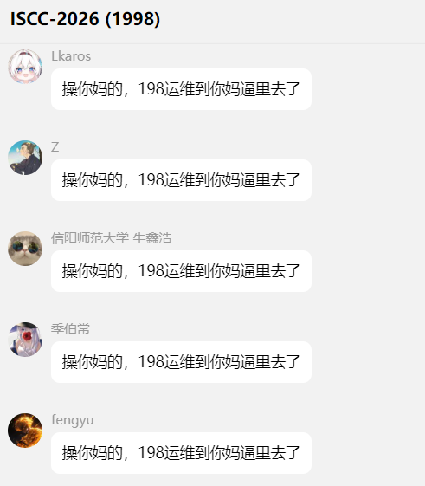

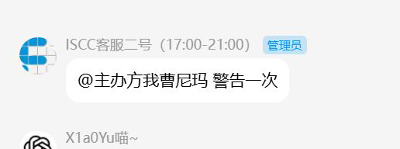

- 觉得压力大的兄弟可以看看9号早上这几位
- 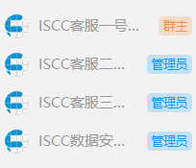

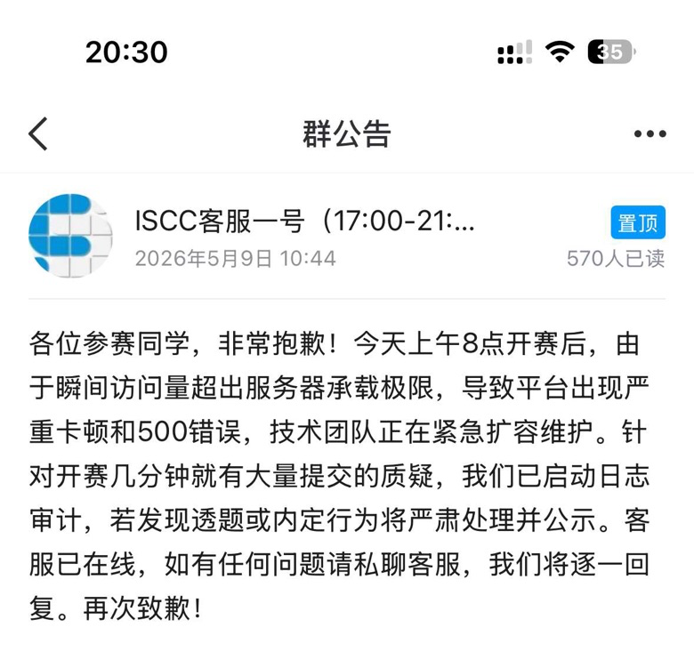
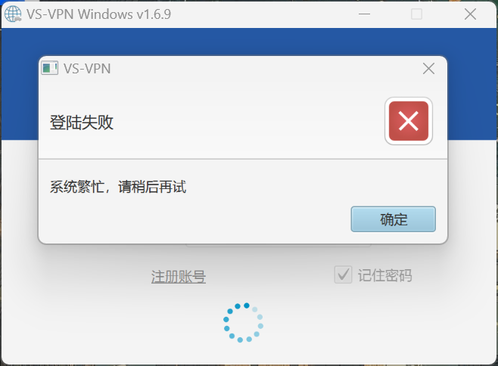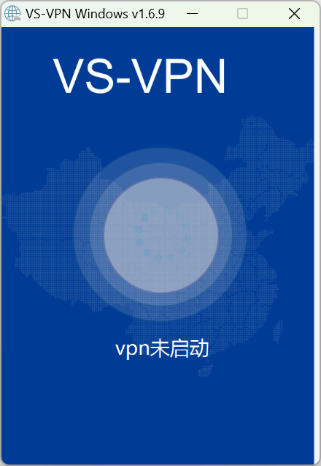
.0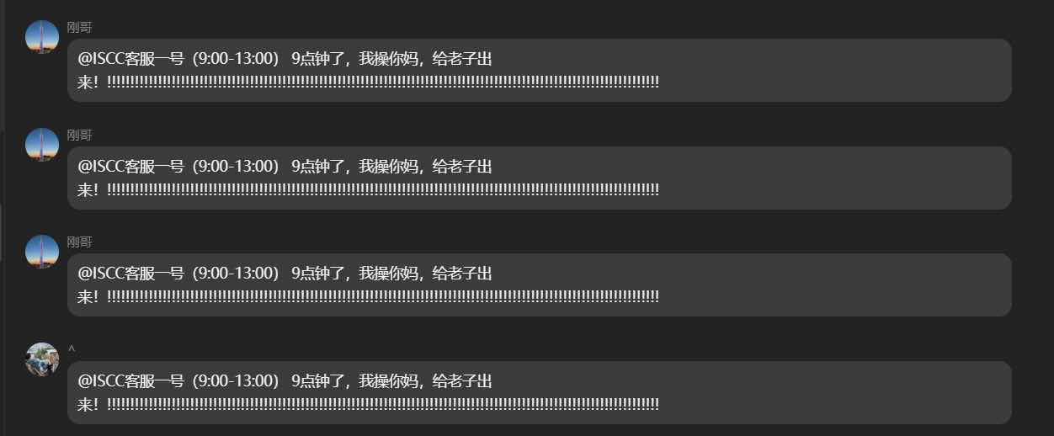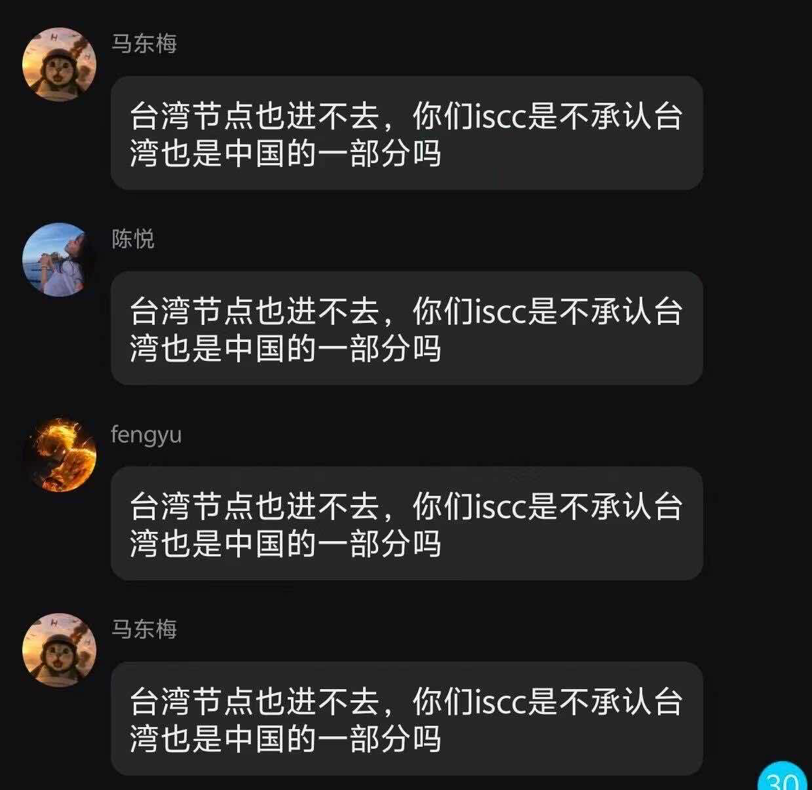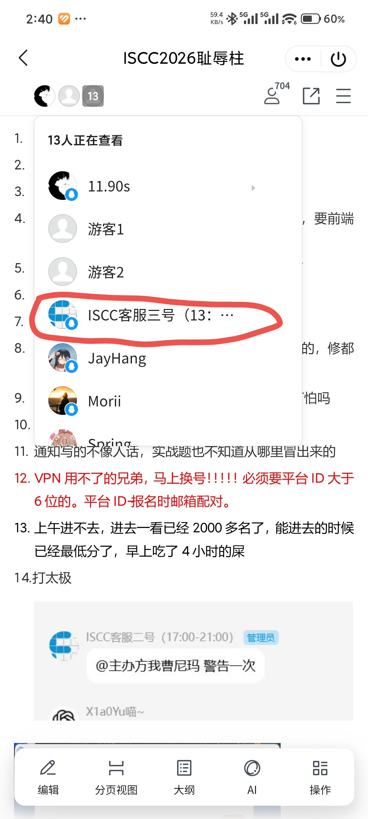
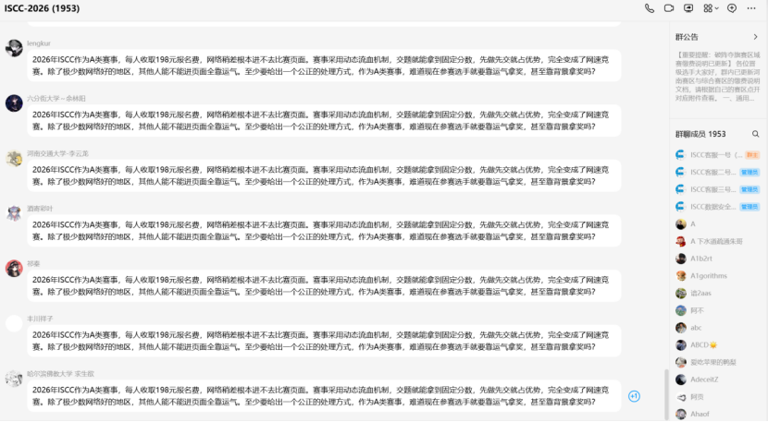

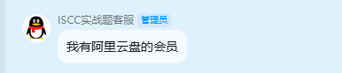
连VPN客户端名字都写不对
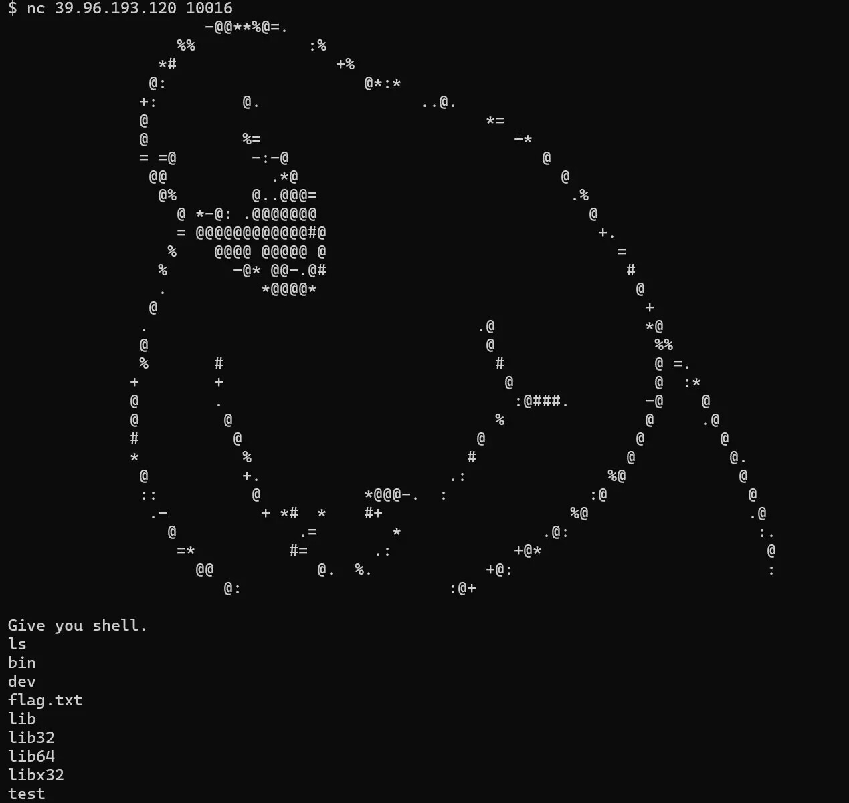奶龙来了
祁厅长震怒
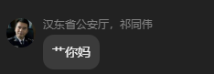
神人
🤣
超过100mb的vpn文件给阿里云盘打广告逼着所有人下客户端。可爱vpn客服：
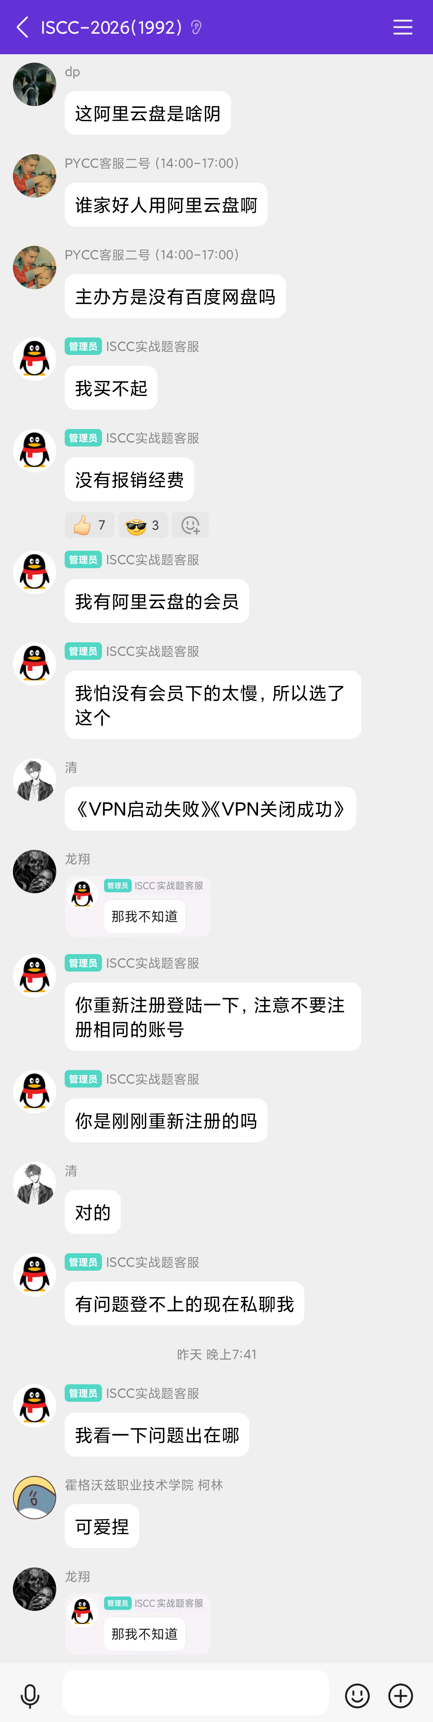
哈哈哈蚌埠住神人 ISCC

实战题白送wp
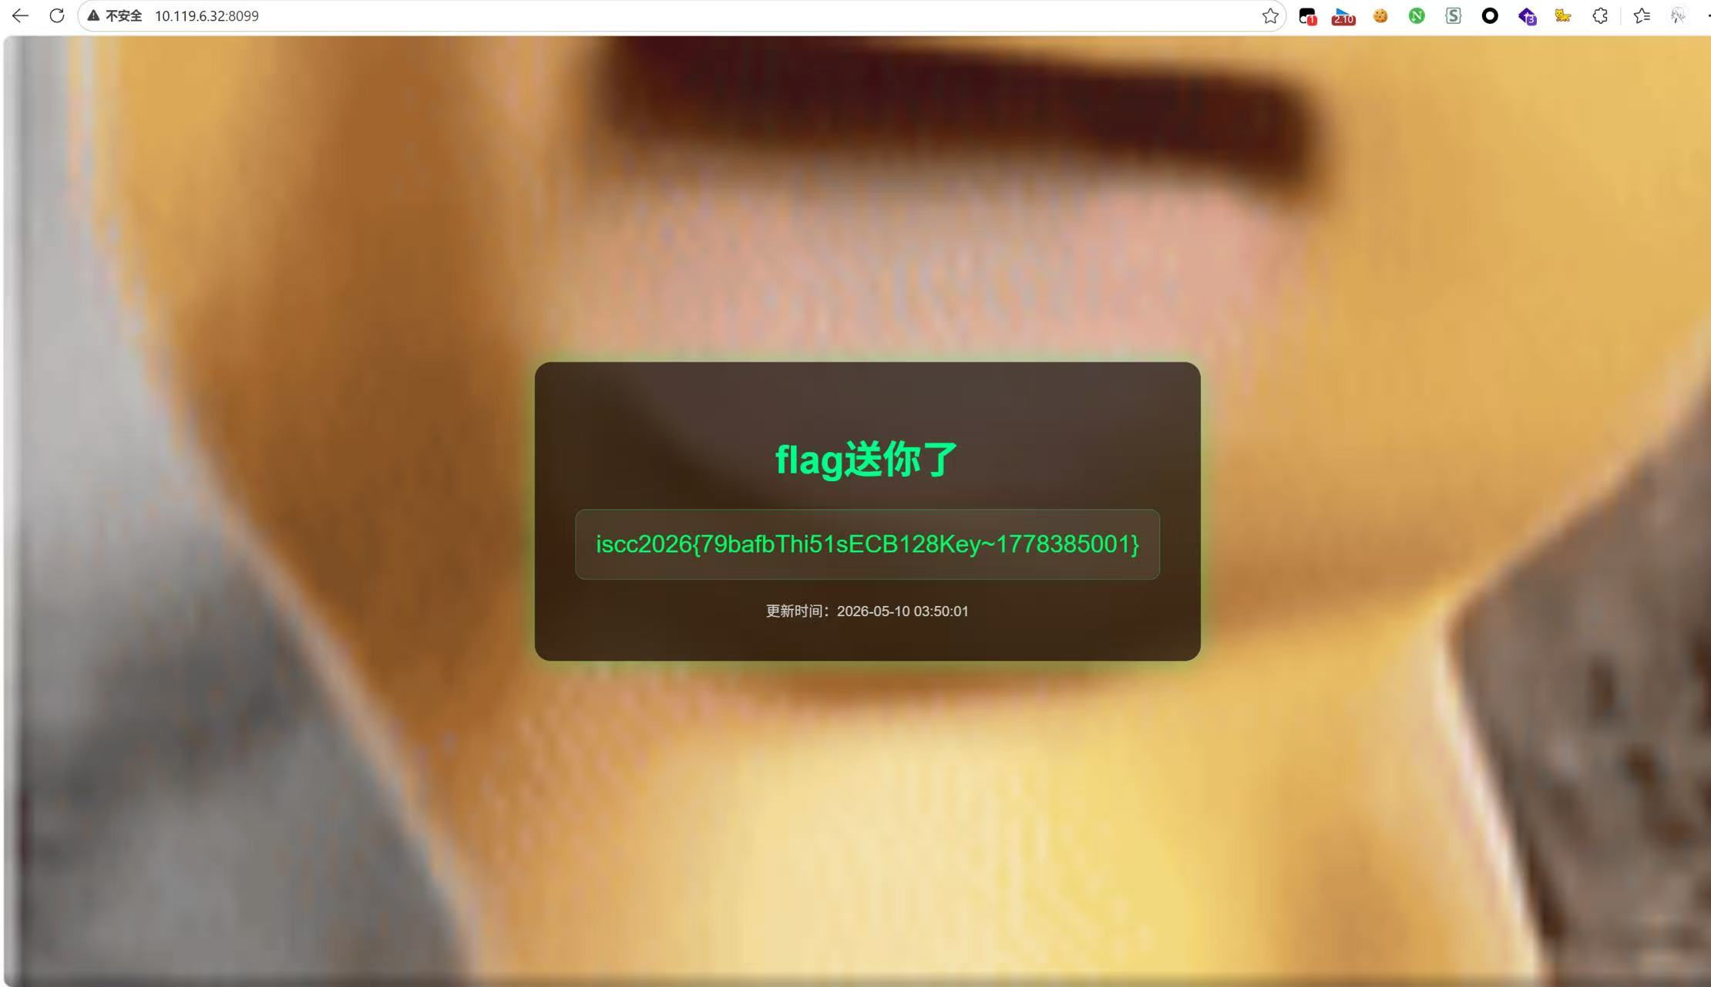
客服还来围观
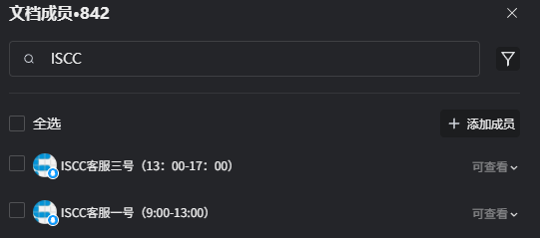
擂台web，出题人下场卖题，一题150，9个直接赚1350，现在还在挂着
不一定是出题人卖，可能出了捏在手里，但是前十肯定有作弊

这你有招解题？
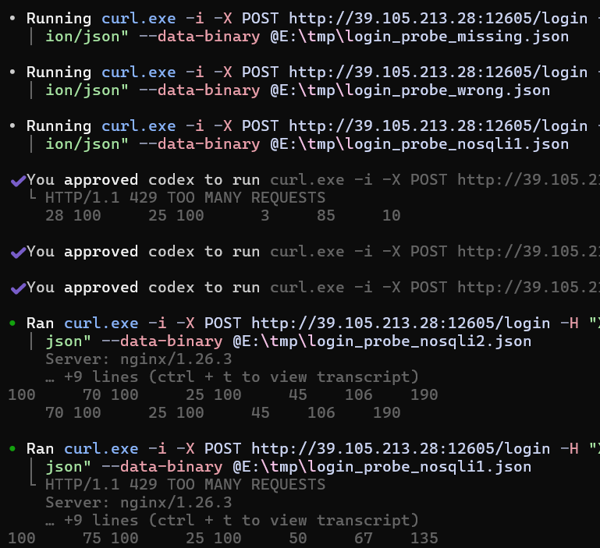
啦啦啦啦，z神天
你们这群废物，看我z神把kali干爆吧
不是ka1i？
实战题客服回复选手：
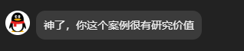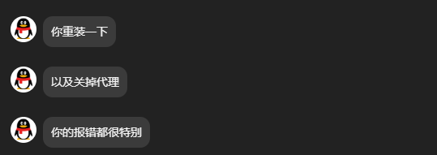
缴费账号被冻结
你的报错很特别么么哒ヽ(*。>Д<)o

66666666666666666666666666666666666666666666666666666666666666666666666666666666666666666666666666666666666666666666666666666666666666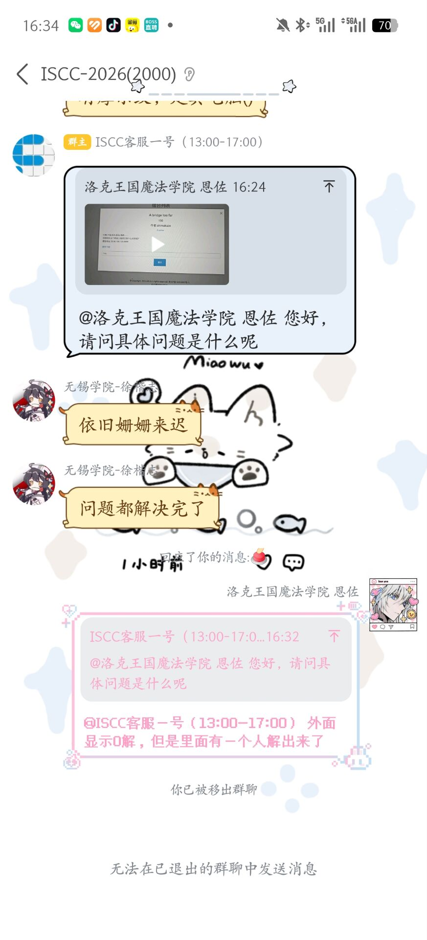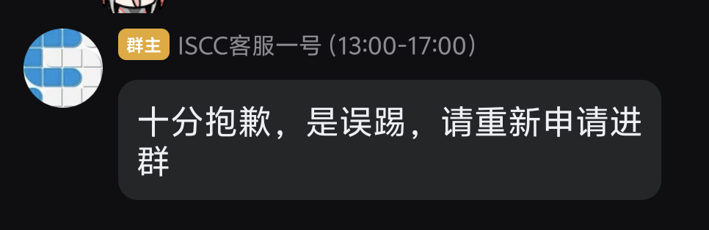
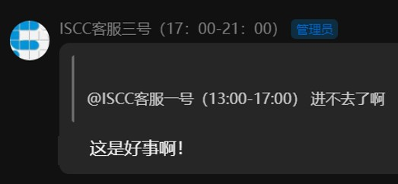
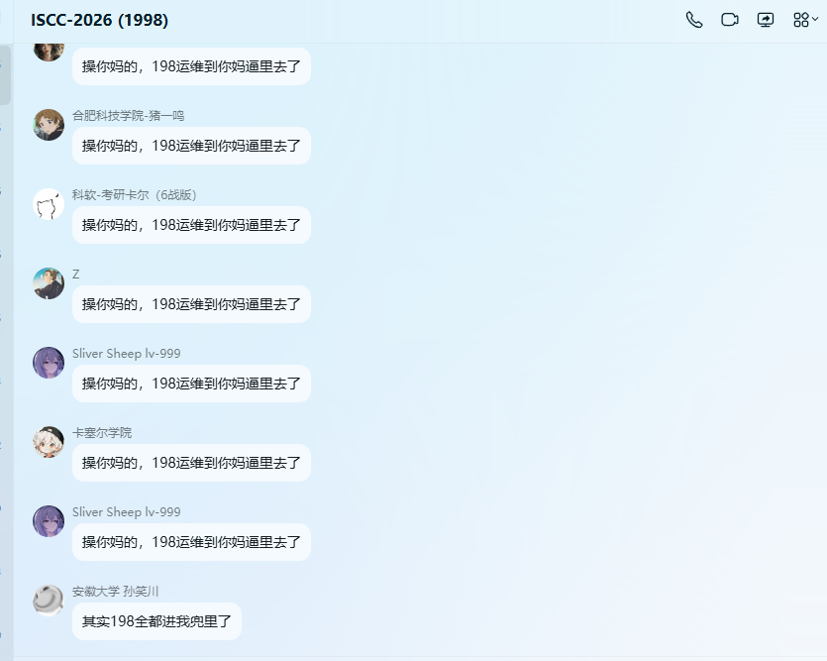
解决不了问题，就解决提出问题的人👍
去你的一点都不好玩，感觉这个手感手感手感手感没有什么好的体验呢，是大家疯狂拉升的
6666一人解题，全员开智。大家不要嘲笑它，我们要讲实话。
你好公平公正公开，嘴透明的比赛
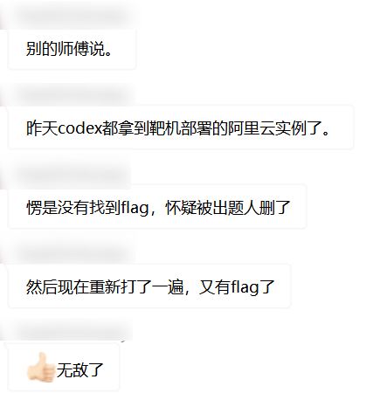
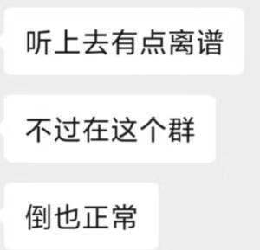

- web 擂台出题人卖 flag
- 前十五时候让你们解决，你们他妈的干啥呢？

- 别人反馈卖题 直接给人家踢了 不解决问题 先解决人
- 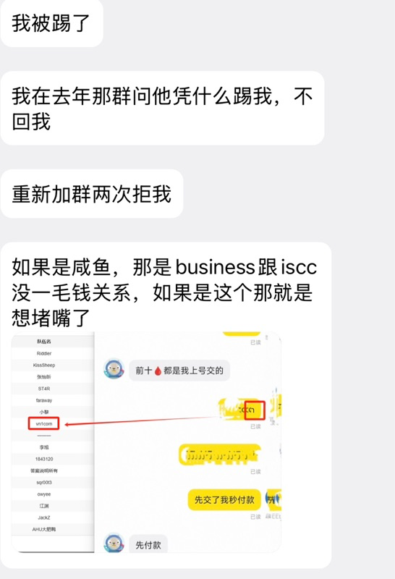

别人反馈卖题 直接给人家踢了 不解决问题 先解决人


群众有坏人啊
- 作弊
- 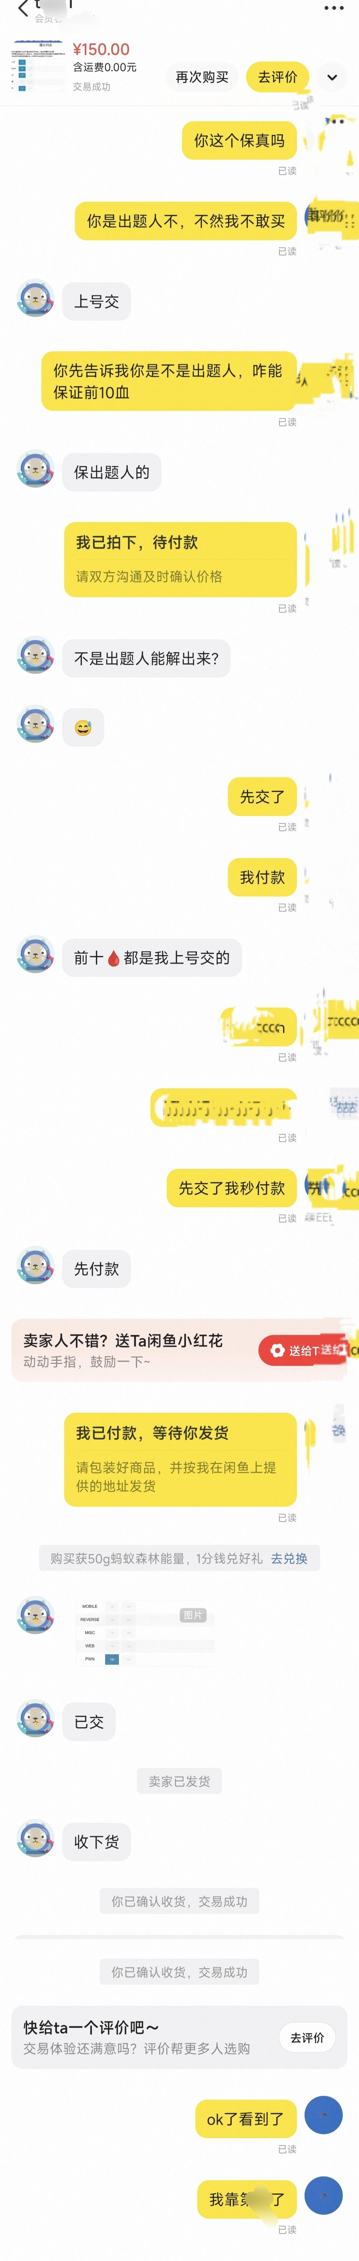
- 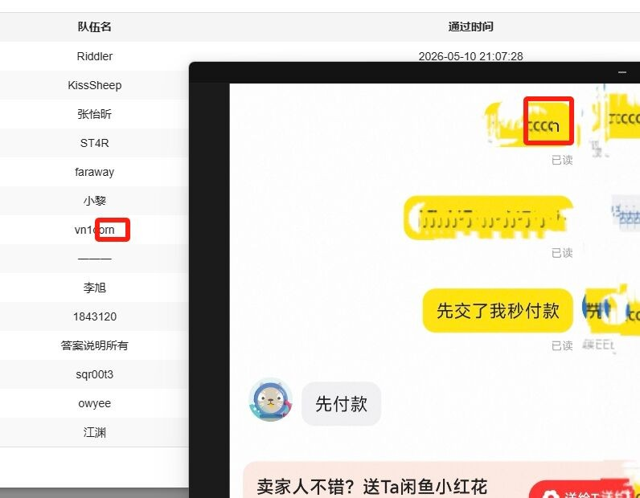
- 就看这个 ban 不 ban

- 这你有招解题？

不是，这个地方还有个人加Q的咸鱼图呢？被谁删了？草泥马比
已找回
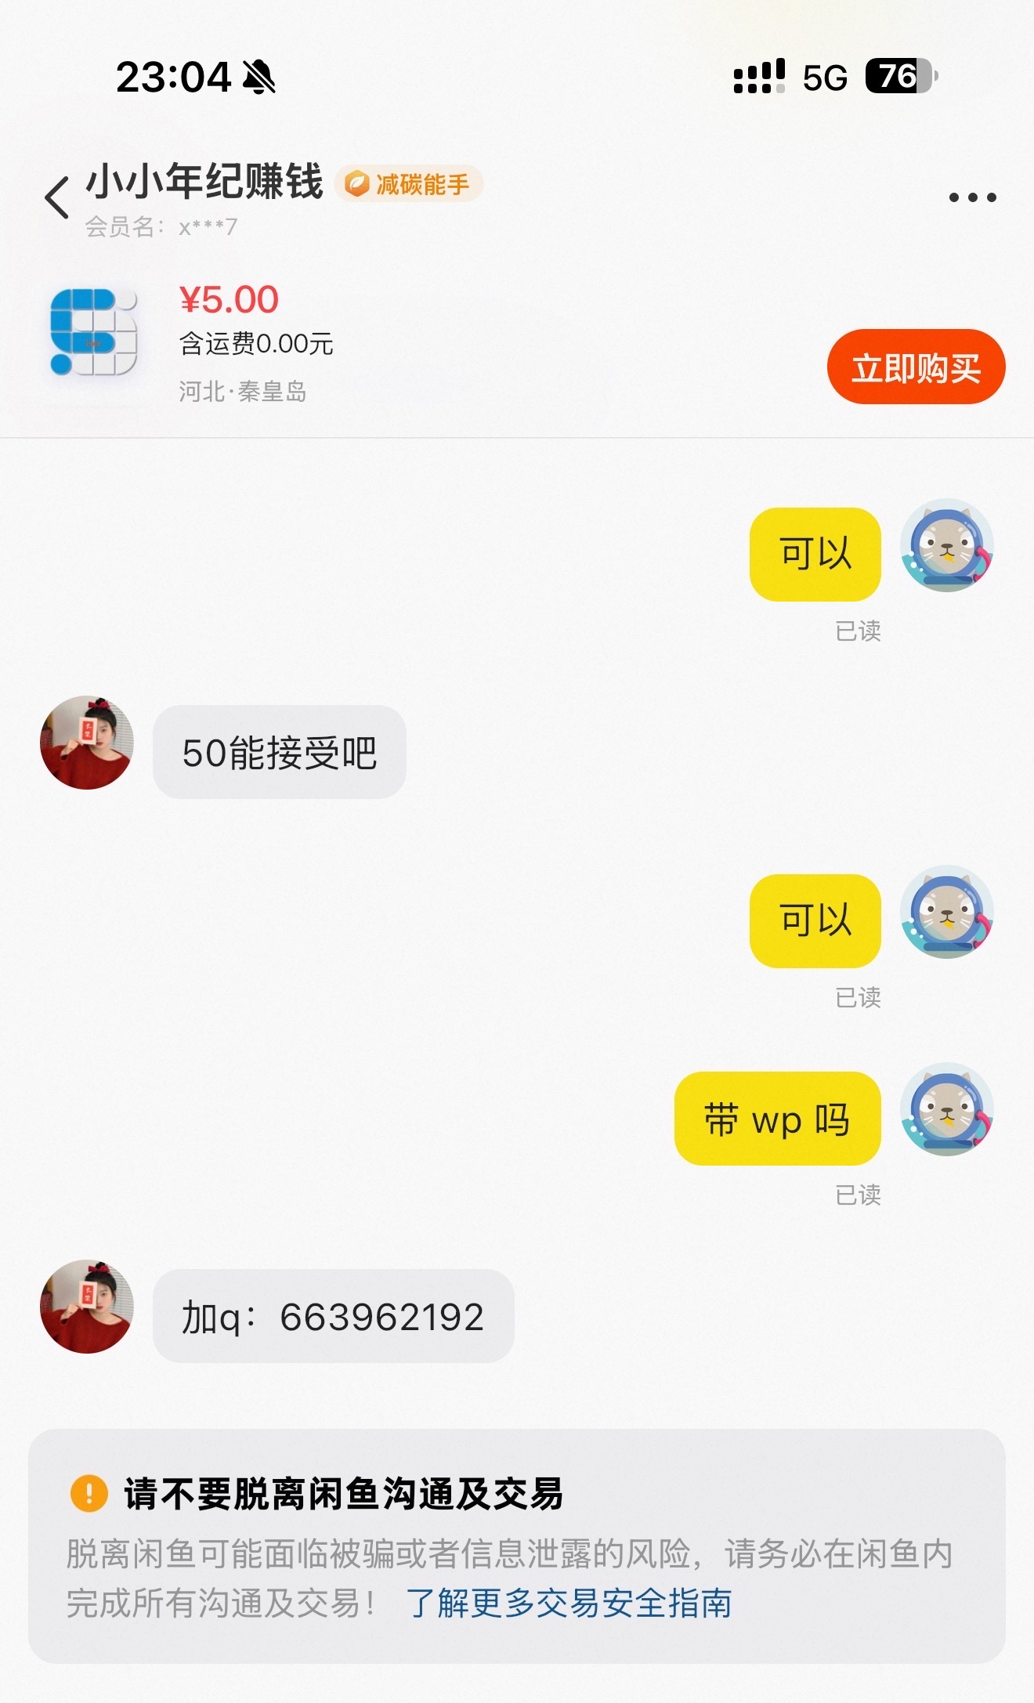
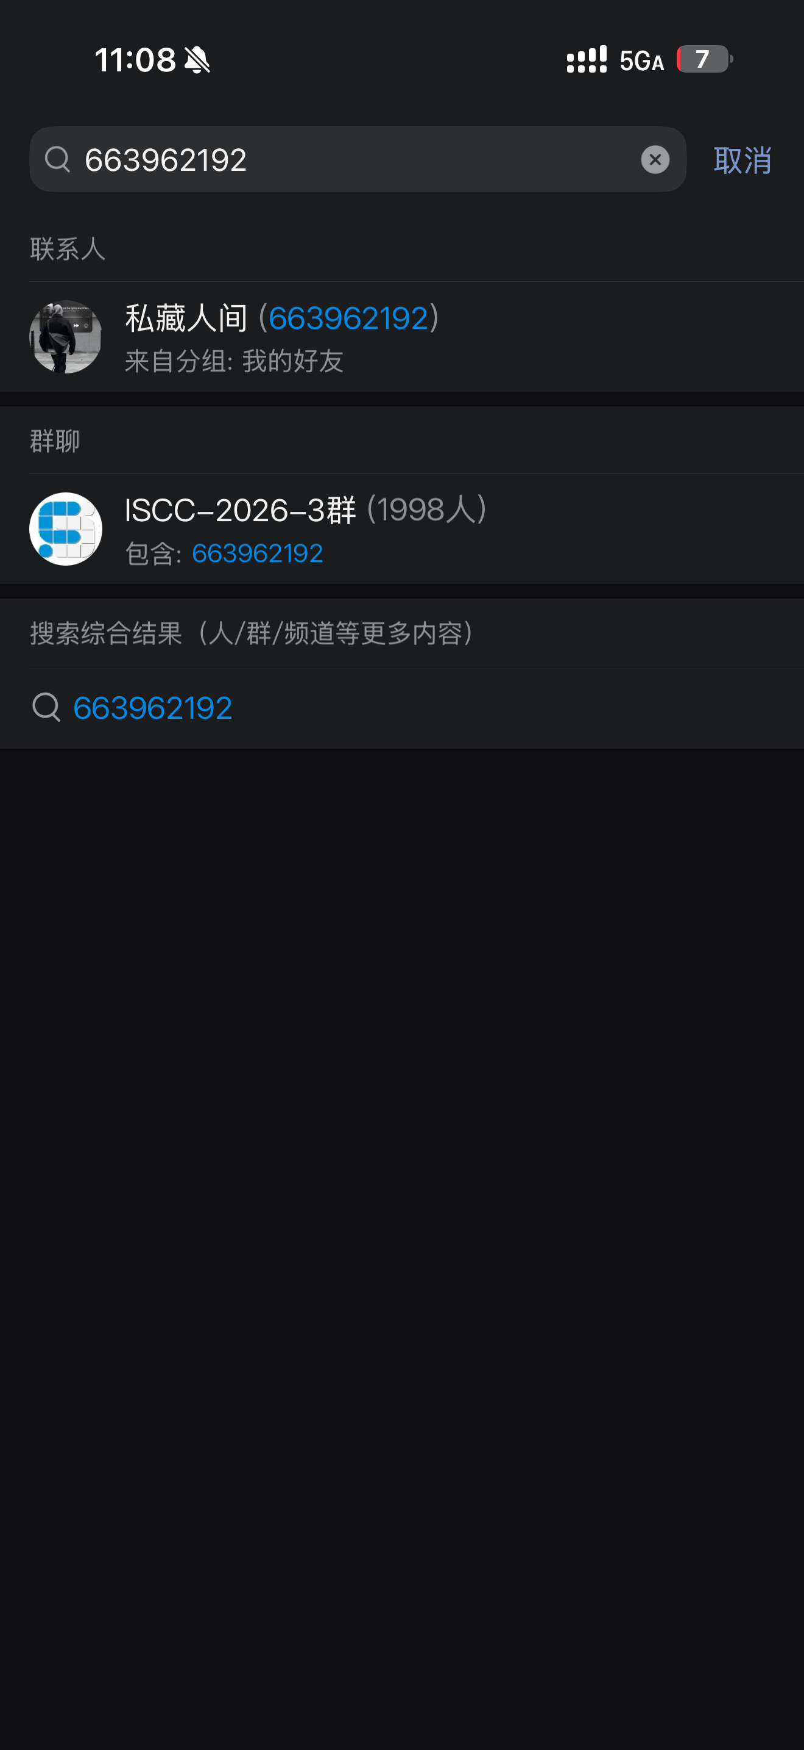

删你麻痹 a
卧槽你麻痹
你妈个死逼
心虚了？开始删图片了？shit
图片帮你找回来了

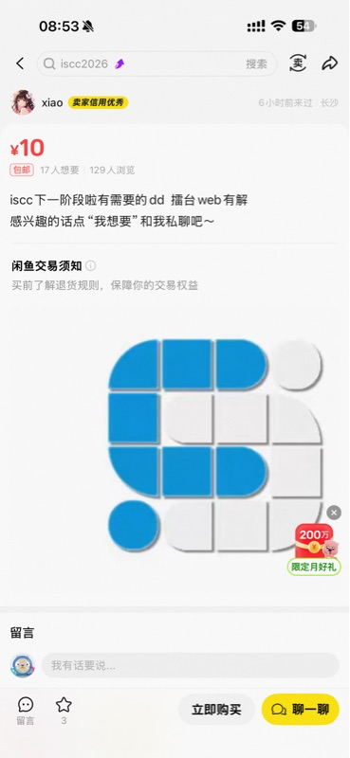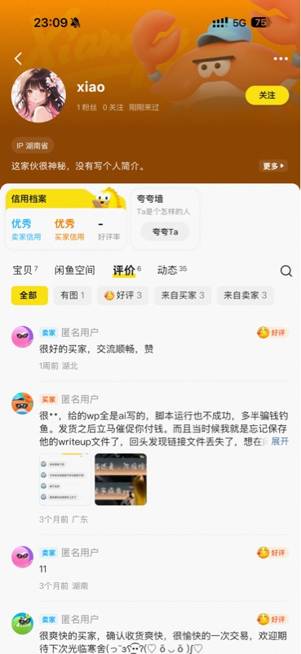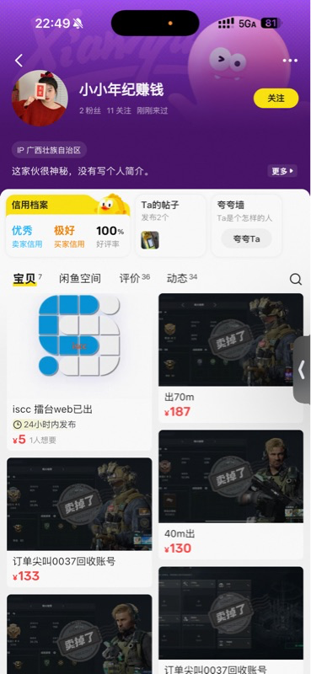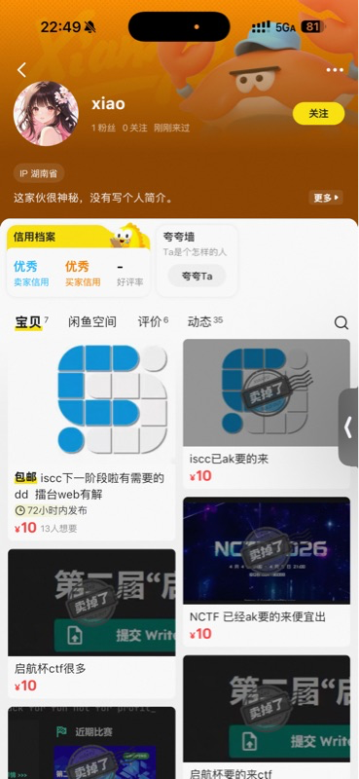

群众中的坏人喵
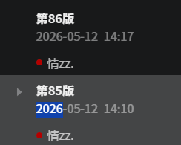
找客服问问题被乌儒了😭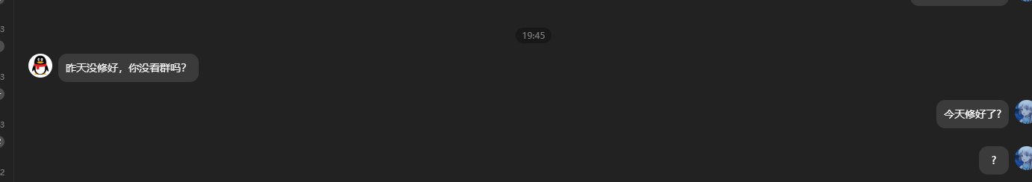
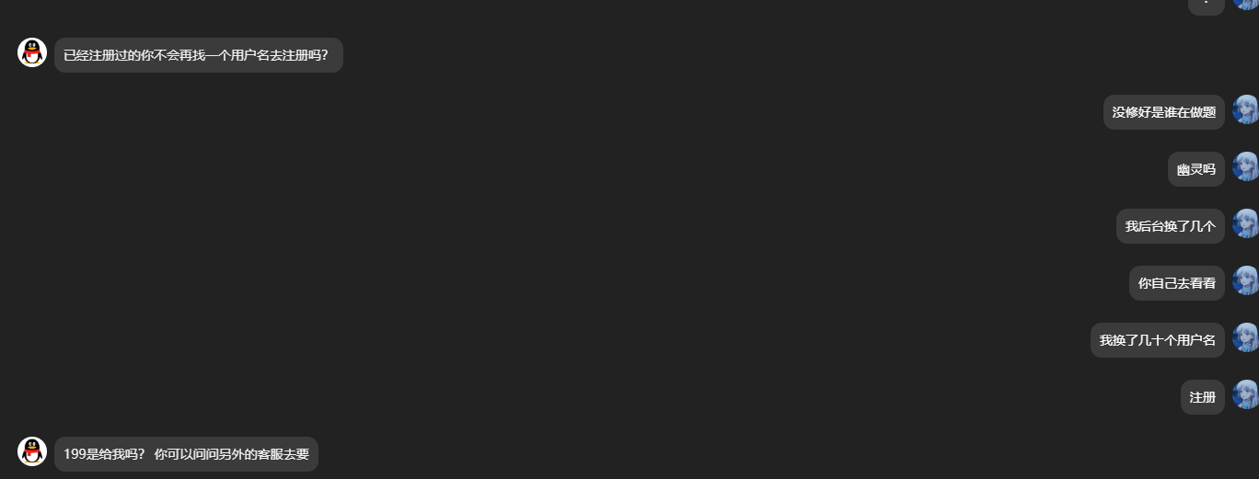

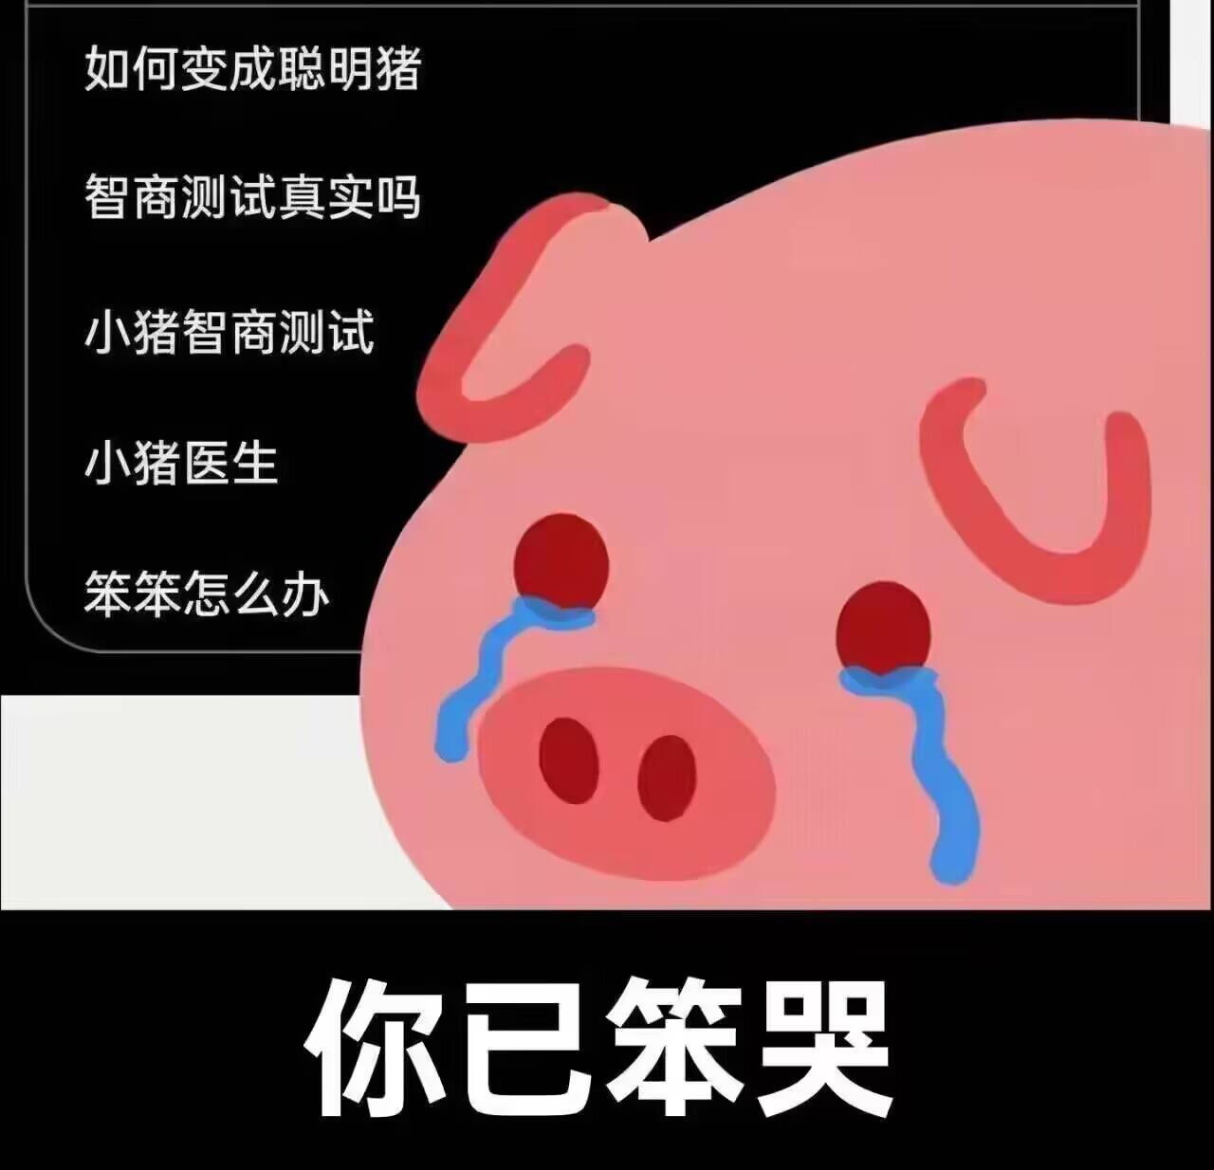没招了喵

你告诉你大爸
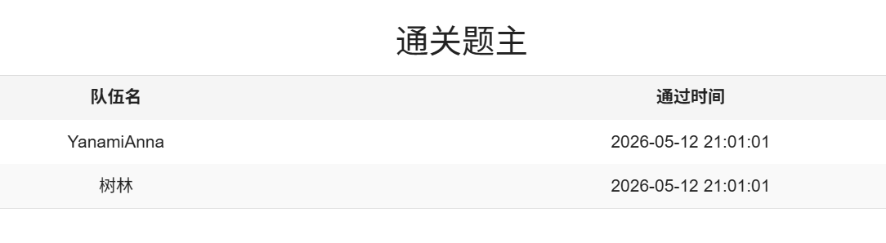
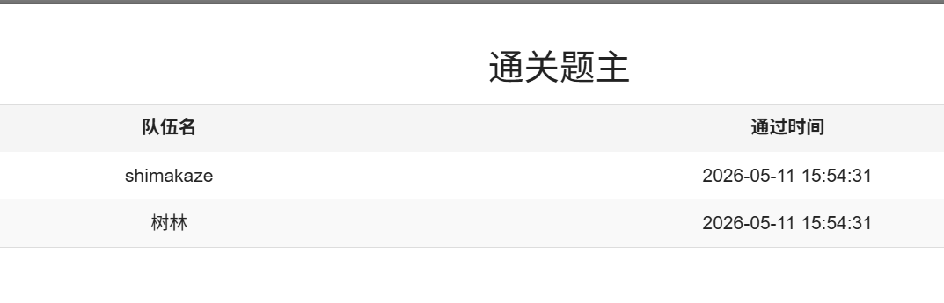
靶机连不上，树林你拿尼玛给他玩 他给你flag了吗？我问问

